NAMA : FREDRICK KHO

NIM : 2440078765

LINK GITHUB TUGAS : <https://github.com/FredrickKho/GSLC-1-WebProgramming.git>

LIST FILE BLADE

TEMPLATE.BLADE

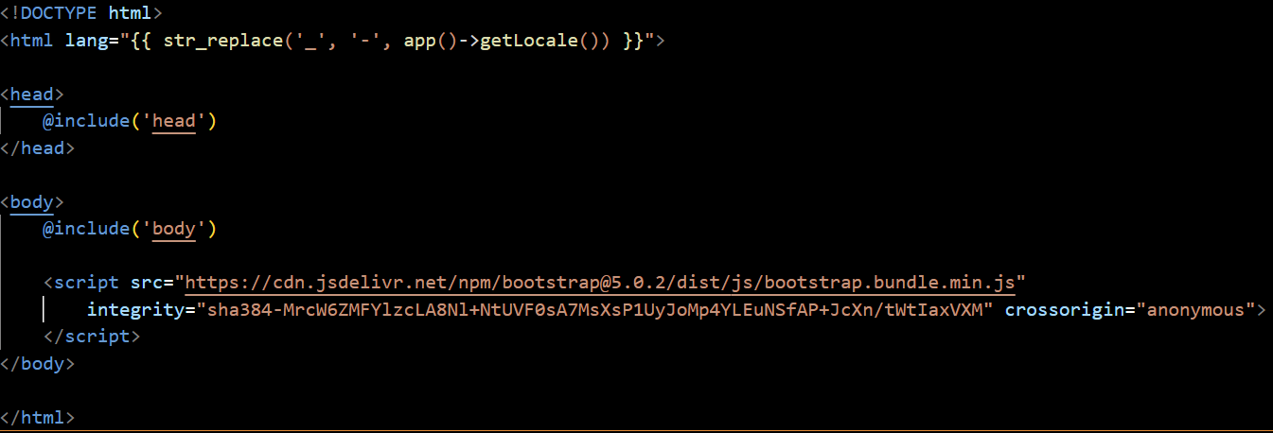

**Blade ini menggunakan @include, yaitu head dan body**

**====================================================================================**

HEAD.BLADE

**====================================================================================**

BODY.BLADE

**Blade ini menggunakan @include, yaitu NavigationBar dan footer serta menggunakan yield yaitu content yang nantinya dimiliki oleh 3 blade, yaitu home, food-list dan drink-list**

NAVIGATIONBAR.BLADE

**DESIGN MENGGUNAKAN BOOTSTRAP 5**

**FOOTER.BLADE**

**====================================================================================**

**HOME.BLADE**

**BLADE INI MENGGUNAKAN SECTION DAN EXTENDS yaitu template.blade**

**FOOD-LIST.BLADE**

**Blade ini menggunakan pengulangan for untuk melakukan print list array data serta juga menggunakan conditional switch yang dimana akan mencetak result yang berdasarkan nilai rating yang diberikan**

**====================================================================================**

**DRINK-LIST.BLADE**

**Pada blade ini, kasusnya sama persis dengan food-list.blade, hanya berbeda kategori yang ingin ditampilkan**

**====================================================================================**

**Route web**

**Pada Route diatas terdapat 3 route yaitu:**

**-route home [fungsinya untuk mendirect ke home]**

**-route food-list [fungsinya untuk mendirect ke food-list sekaligus mempassing data array yang sudah dibuat didalam function route tersebut]**

**-route drink-list [fungsinya untuk mendirect ke drink-list sekaligus mempassing data array yang sudah dibuat didalam function route tersebut]**